EXPEDIENTE INDICAÇÃO Nº 814/2026
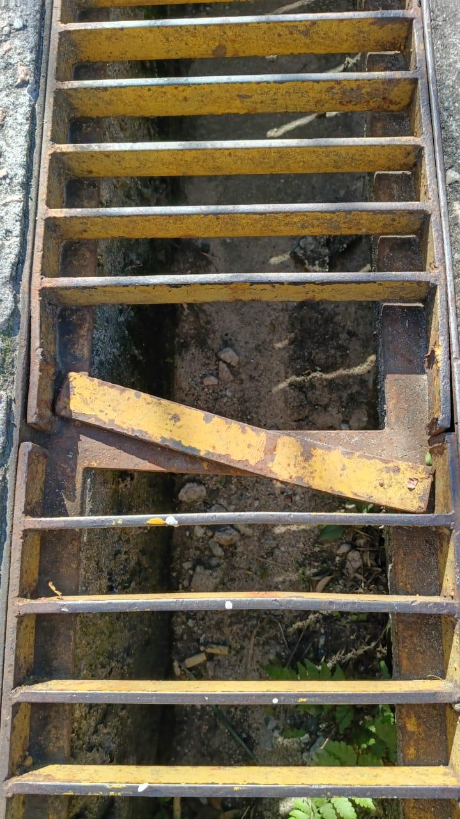
DATA 28/05/2026
Protocolo N° 4724/2026

Manutenção de grade de captação de água localizada na entrada da UBS Jardim Alessandra.
CONSIDERANDO que a grade de captação de água desempenha papel importante no escoamento adequado das águas pluviais;
CONSIDERANDO que a falta de manutenção pode ocasionar acúmulo de água, dificultando o acesso de usuários à unidade de saúde;
CONSIDERANDO a importância de garantir segurança, acessibilidade e conservação da infraestrutura no entorno da UBS Jardim Alessandra.
Assim sendo,
INDICO ao Excelentíssimo Senhor Prefeito Municipal, como permite o Regimento Interno, que determine providências quanto a Manutenção de grade de captação de água localizada na entrada da UBS Jardim Alessandra.

Sala das Sessões, 28 de maio de 2026.

FABIANO SOARES DE LIMA
VEREADOR

DÊ-SE CIÊNCIA AO LEITURA PROCEDIDA NA
DOUTO PLENÁRIO SESSÃO DE 02-06-26

ELISEU NOTÁRIO ALVES ELISEU NOTÁRIO ALVES
PRESIDENTE PRESIDENTE

